Инструкция по смене сертификата с использованием электронной подписи (не требуется посещение ТОФК)

г. Иркутск

СОДЕРЖАНИЕ
1 Перечень сокращений 3
2 Формирование запроса на сертификат 4
3 Скачивание готового сертификата Получателем сертификата 18

Перечень сокращений

Сокращение | Полное наименование
АРМ | Автоматизированное рабочее место
ПО | Программное обеспечение
Портал заявителя | Онлайн сервис подачи документов для получения сертификатов (https://fzs.roskazna.ru/)
Сертификат | Квалифицированный сертификат ключа проверки электронной подписи
СМЭВ | Система межведомственного электронного взаимодействия
СКЗИ | Средство криптографической защиты информации
ТОФК | Территориальный орган Федерального казначейства
УЦ ФК | Удостоверяющий центр Федерального казначейства

Формирование запроса на сертификат
Для смены сертификата посредством Портала заявителя без посещения ТОФК необходимо наличие выданного УЦ ФК действующего сертификата и соответствующего ему ключа электронной подписи.
Для смены сертификата необходимо выполнить следующие действия:
- Настройте рабочее место в соответствии с требованиями инструкции, размещенной на официальном сайте УФК по Иркутской области (https://irkutsk.roskazna.gov.ru) в разделе «Государственные информационные системы» → «Удостоверяющий центр» → «Инструкции и разъяснения» → «Системные требования к рабочему месту пользователя при работе c Порталом заявителя (ФЗС)».
2. Перейдите на главную страницу открытой части Портала заявителя, расположенную по адресу https://fzs.roskazna.ru/ (Рисунок 1).

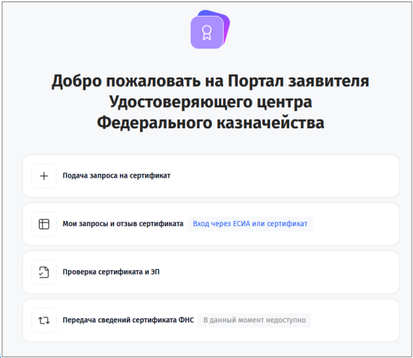
Рисунок 1. Главная страница открытой части Портала заявителя
3. Перейдите по пункту меню «Подача запроса на сертификат» (Рисунок 2).
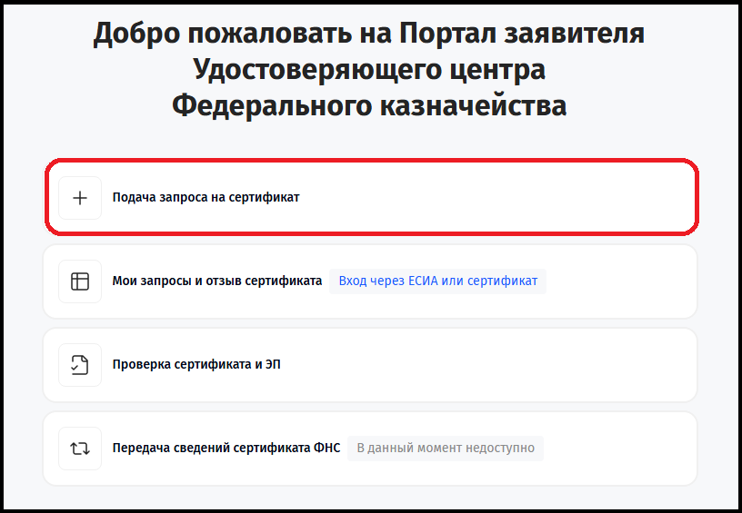
Рисунок 2. Переход в подаче запроса на сертификат
4. Затем отобразится форма подачи запроса на создание сертификата на шаге 1 (Рисунок 3).
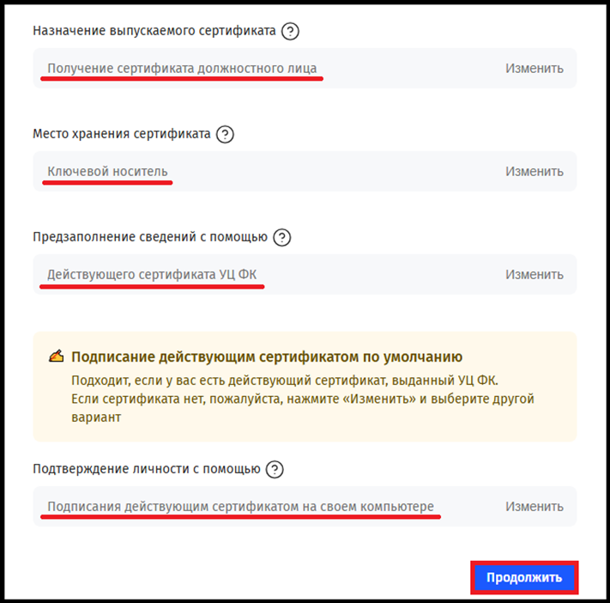
Рисунок 3. Форма подачи запроса. Шаг 1
Примечание:
- Назначение выпускаемого сертификата. По умолчанию установлено значение «Получение сертификата должностного лица». Выбрать иное значение можно, используя кнопку «Изменить».
Тип сертификата «Сертификат юридического лица» доступен только для руководителей, которые являются лицами, имеющими право действовать без доверенности от имени юридического лица.
Тип сертификата «Сертификат юридического лица без ФИО» используется для автоматического создания электронной подписи в электронном документе и (или) автоматической проверки электронной подписи в электронном документе в определенных информационных системах.
- Место хранения сертификата. По умолчанию установлено значение «Ключевой носитель».
При необходимости выбора подачи запроса в приложение «Госключ» использовать кнопку «Изменить». В случае выбора места хранения сертификата значения «Приложение «Госключ» обязательна авторизация на Портале заявителя с помощью Госуслуг и наличие установленного приложения «Госключ» на мобильном телефоне.
- Предзаполнение сведений с помощью. По умолчанию установлено значение «Действующего сертификата УЦ ФК», который предполагает плановую смену и дальнейшую авторизацию по сертификату.
- Подтверждение личности с помощью. По умолчанию установлено значение «Подписание действующим сертификатом на своем компьютере», который предполагает установленный на АРМ действующий сертификат, выданный УЦ ФК.
5. Нажмите «Продолжить».
6. Выберите действующий сертификат и нажмите «ОК» (Рисунок 4).
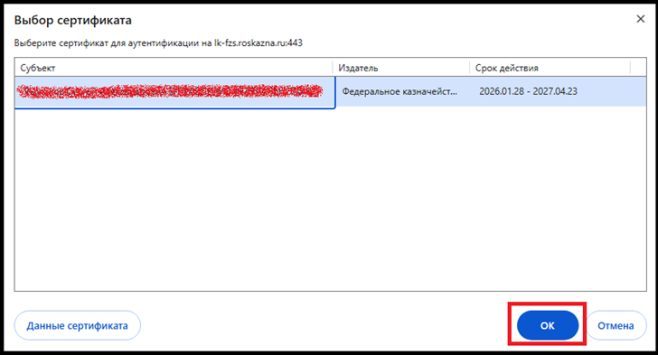
Рисунок 4. Выбор сертификата
7. Введите пароль от контейнера закрытого ключа и нажмите «ОК» (Рисунок 5):
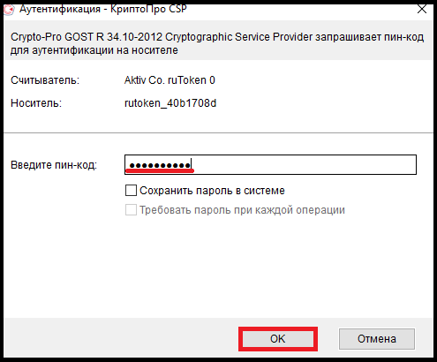
Рисунок 5. Ввод пароля
8. Затем отобразится шаг 2 подачи запроса на получение сертификата (Рисунок 6). Нажмите «Продолжить».
Примечание:
На форме предзаполнены:
- Данные организации, от которой будет осуществляться подача на основании сертификата, которым была осуществлена авторизация на Портале заявителя, и недоступны для редактирования;
- Данные субъекта РФ и адреса ТОФК для подачи. Данные доступны для редактирования. При необходимости их можно скорректировать с помощью нажатия ссылки «Изменить».
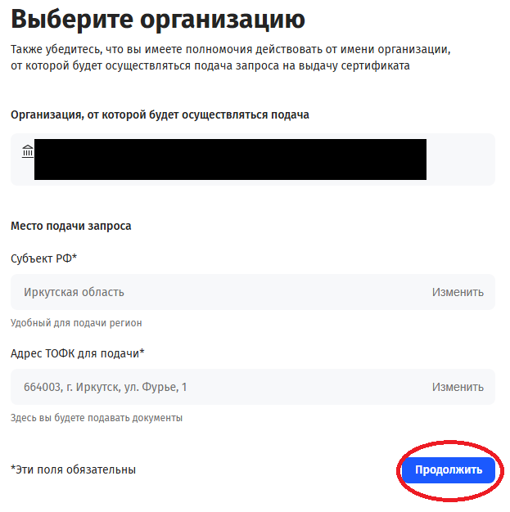
Рисунок 6. Выбор места подачи
9. Проверьте указанные на шаге 3 данные и нажмите «Продолжить» (Рисунок 7).
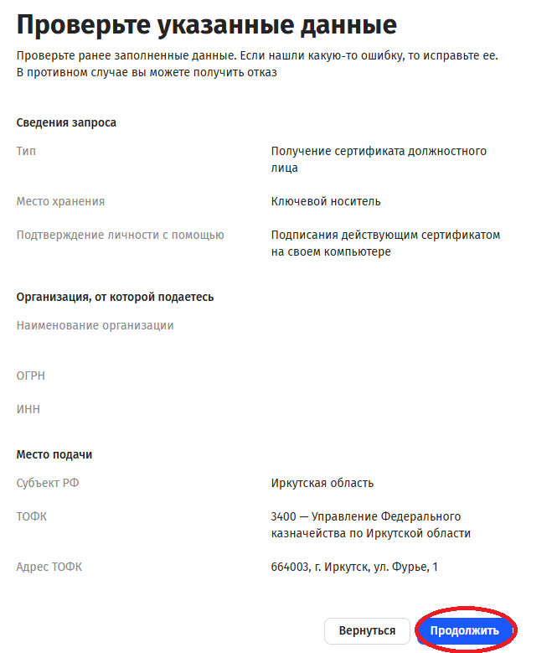
Рисунок 7. Подтверждение указанных данных
10. Осуществляется переход к шагу 4. Данные на форме предзаполнены и часть недоступна для редактирования (Рисунок 8). Проверьте актуальность данных документа, удостоверяющего личность. В случае необходимости внесите изменения в данные и нажмите «Продолжить».
Примечание:
В случае изменения фамилии, имени или отчества, необходимо сформировать запрос в соответствии с Инструкцией по подаче запроса на сертификат без использования электронной подписи, размещенной на официальном сайте УФК по Иркутской области (https://irkutsk.roskazna.gov.ru) в разделе «Государственные информационные системы» → «Удостоверяющий центр» → «Инструкции и разъяснения».
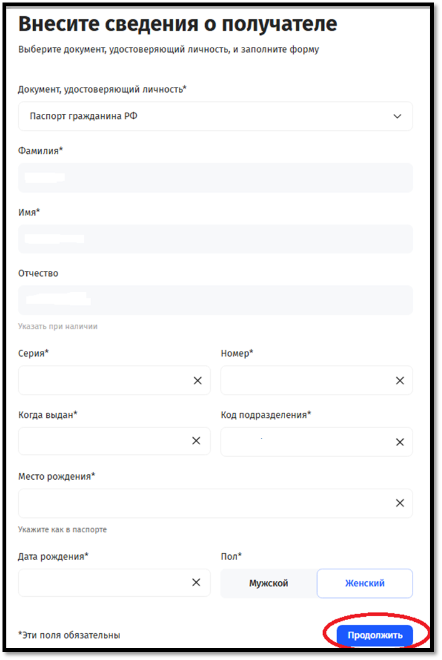
Рисунок 8. Форма внесения данных документа, удостоверяющего личность
11. На открывшейся форме «Создание файла запроса» проверьте актуальность данных, при необходимости измените их (Рисунок 9).
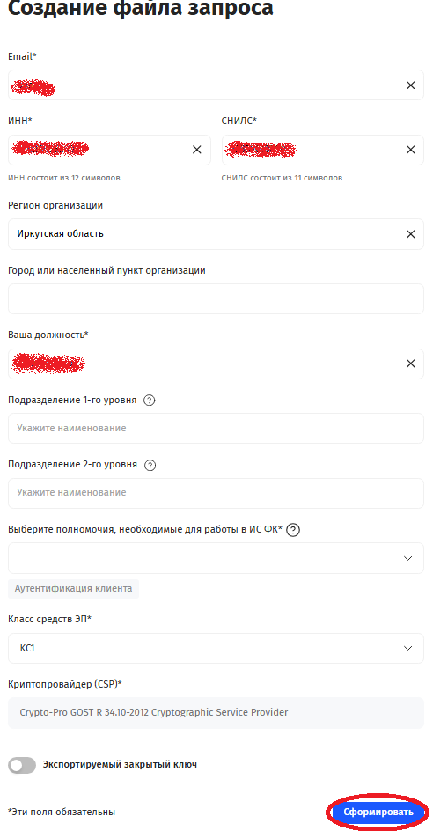
Рисунок 9. Создание файла запроса
Важно!
В поле «Email» необходимо указать адрес электронной почты, к которому у Вас есть доступ, так как на этот адрес будут направляться уведомления об изменении статуса обработки запроса на получение сертификата с адреса uc_fk@roskazna.ru.
Важно!
Полномочие «Аутентификация клиента» выбрано по умолчанию. Этого полномочия достаточно для работы в большинстве информационных систем Федерального казначейства. Дополнительно указывайте в поле «Выберите полномочия, необходимые для работы в ИС ФК» только те полномочия, которые действительно Вам потребуются для работы в определенной информационной системе, и Вам об этом достоверно известно.
Примечание:
Перемещение вправо переключателя «Экспортируемый закрытый ключ» дает возможность создания копии закрытого ключа.
12. Внимательно проверьте правильность внесенных данных и нажмите «Сформировать».
13. На форме создания запроса на сертификат со сформированными данными нажмите «Сформировать» и сформируйте запрос (Рисунок 10).
Важно!
Формирование запроса осуществляется с помощью СКЗИ «КриптоПро CSP» версии 5.0 и ПО «КриптоПро ЭЦП Browser Plug-In» версии 2.0.

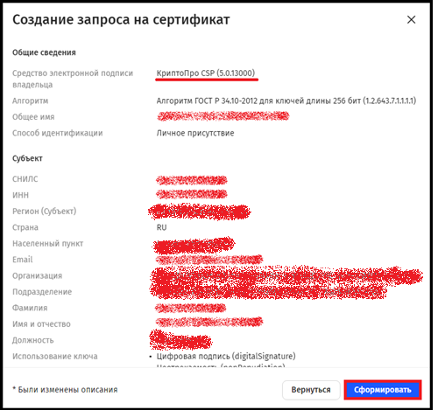
Рисунок 10. Форма создания запроса на сертификат со сформированными полями запроса
Примечание:
Для формирования запроса вставить ключевой носитель в АРМ. После выбора носителя необходимо вести пароль и подтвердить его.
14. В появившемся окне нажмите «Да» (Рисунок 11).

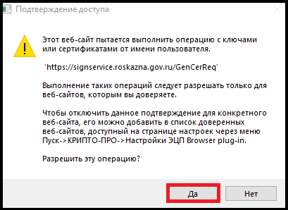
Рисунок 11. Подтверждение доступа
15. Выберите ключевой носитель для записи закрытого ключа (Рисунок 12).

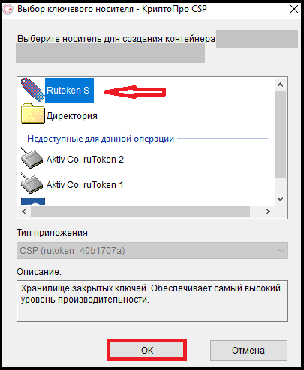
Рисунок 12. Выбор ключевого носителя
16. Перемещайте указатель мыши или нажимайте различные клавиши на клавиатуре, пока индикатор полностью не станет зеленым (Рисунок 13).

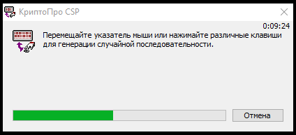
Рисунок 13. Прохождение энтропии
17. Введите пароль для контейнера закрытого ключа и нажмите «ОК» (Рисунок 14).
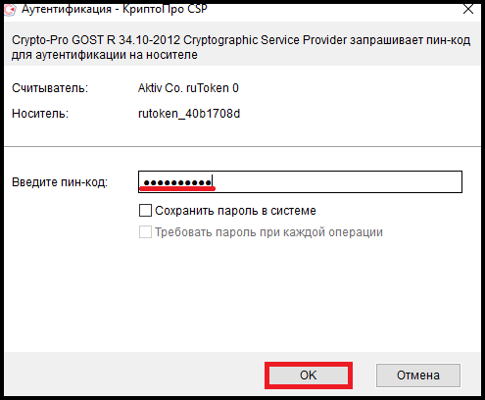
Рисунок 14. Ввод пароля
Внимание!
Введенный пароль необходимо запомнить, в случае утери, его восстановление невозможно. После генерации запроса на сертификат владелец должен обеспечивать хранение носителя ключевой информации с ключом электронной подписи в соответствии с установленными требованиями (приказ ФАПСИ от 13.06.2001 № 152).
18. Осуществляется переход к шагу 6 для прикрепления документов (Рисунок 15).
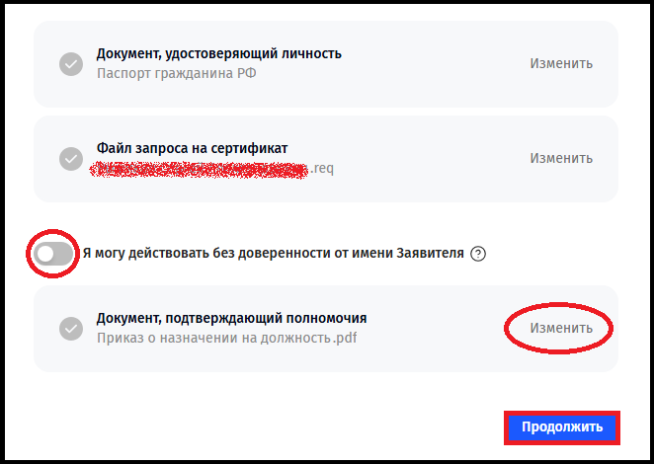
Рисунок 15. Прикрепление документов
Примечание:
Если запрос оформляется руководителем организации, который является лицом, имеющим право действовать без доверенности от имени юридического лица, то необходимо сдвинуть вправо переключатель «Я могу действовать без доверенности от имени Заявителя». Предоставление документа, подтверждающего полномочия Получателя сертификата, в данном случае не потребуется.
При формировании запроса на получение сертификата юридического лица положение переключателя установлено автоматически.
В случае оформления запроса сотрудником организации, необходимо предоставить документ, подтверждающий замещение должности (заверенная копия приказа, заверенная выписка из приказа, справка, выписка из трудовой книжки, письмо, подписанное лицом, имеющим право без доверенности действовать от имени юридического лица, а также иные документы или сведения, предусмотренные нормативными правовыми актами Российской Федерации).
Заверение копии приказа (выписки из приказа) необходимо выполнить в соответствии с пунктом 5.26 ГОСТ Р 7.0.97-2025. Отметка о заверении включает: слово «Верно»; наименование должности лица, заверившего копию; его собственноручную подпись; расшифровку подписи (инициалы, фамилию); дату заверения копии (выписки из документа); печать организации; место хранения подлинника документа.
19. Прикрепите скан-копию актуального документа (Рисунок 16).

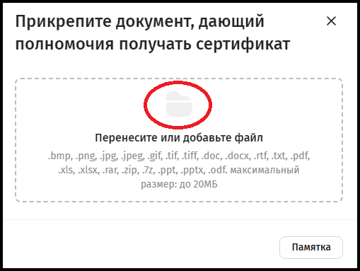
Рисунок 16. Форма прикрепления документа
20. Заполните реквизиты документа (Рисунок 17).
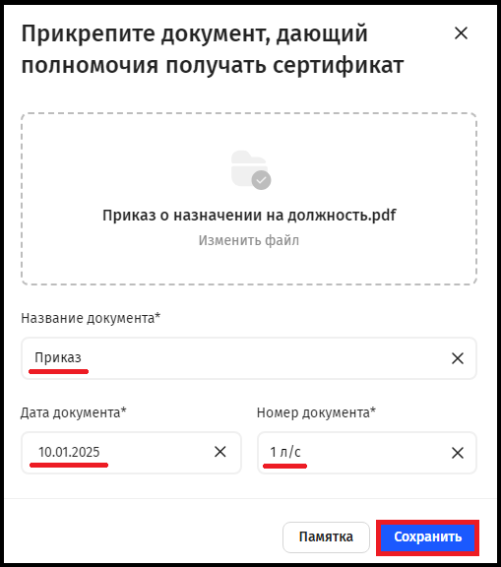
Рисунок 17. Форма указания данных документа
21. Проверьте правильность введенных данных и нажмите «Продолжить» (Рисунок 18).
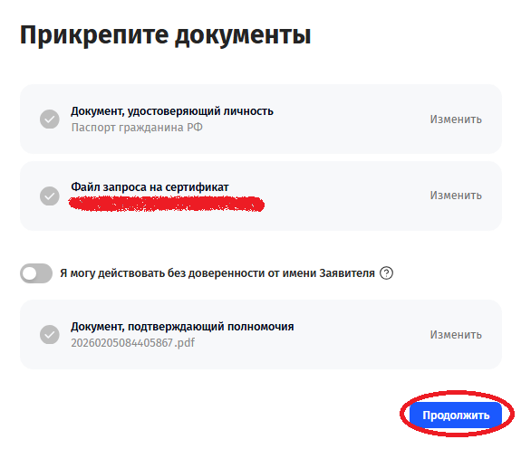
Рисунок 18. Блок заявления
22. Затем отобразится форма с полями для ввода контактных данных. Укажите номер телефона и при необходимости измените адрес электронной почты для уведомлений (Рисунок 19). Нажмите на кнопку «Подать запрос».
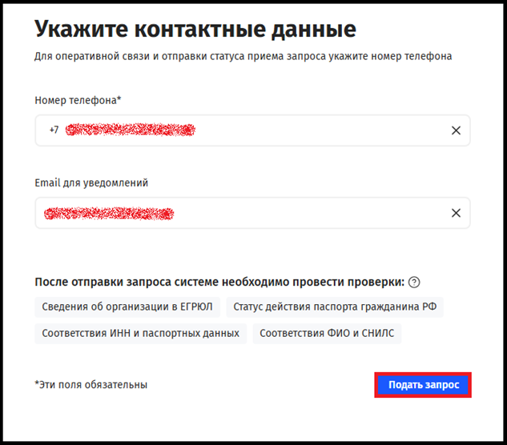
Рисунок 19. Блок контактных данных
23. На отобразившейся форме нажмите «Подписать» и подпишите сведения.
24. В результате отобразится окно подтверждения о подписании сведений электронной подписью (Рисунок 20).
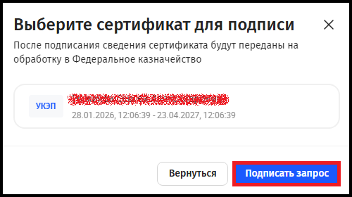
Рисунок 20. Подписание запроса
25. В результате отобразится окно подтверждения о подписании сведений электронной подписью (Рисунок 21). Нажмите «Продолжить» для закрытия информационного окна.
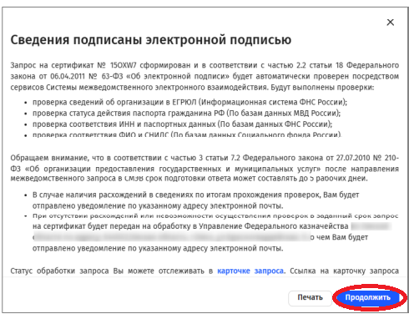
Рисунок 21. Окно подтверждения о подписания сведений электронной подписью
Сведения запроса на создание сертификата передаются на проверку посредством СМЭВ.
Внимание!
После направления запроса в СМЭВ срок подготовки ответа может составлять до 5 рабочих дней. В случае успешных проверок запроса в СМЭВ, запрос передается на обработку в УЦ ФК.
Оператор УЦ ФК осуществит проверку комплекта электронных документов на создание сертификата.
- Оператор УЦ ФК согласует запрос на сертификат и изготовит сертификат. Получателю сертификата придет соответствующее уведомление на адрес электронной почты, и появится возможность получить сертификат в личном кабинете Портала заявителя.
- Если Оператор УЦ ФК отклонит запрос, запрос перейдет в статус «Отклонен», о чем Получателю сертификата придет соответствующее уведомление на адрес электронной почты, и появится возможность просмотреть извещение об отказе в приеме документов в личном кабинете Портала заявителя.

Скачивание готового сертификата Получателем сертификата
Для скачивания готового сертификата Получателю сертификата необходимо выполнить следующие действия:
1. Авторизоваться на Портале заявителя (https://fzs.roskazna.ru) с помощью действующего сертификата и перейти в раздел «Мои запросы и отзыв сертификата» (Рисунок 22).
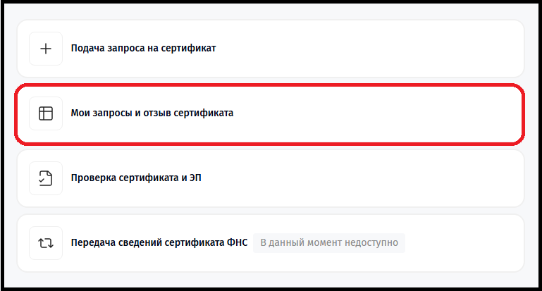
Рисунок 22. Вход в личный кабинет авторизованного пользователя Портала Заявителя
2. Перейти к вкладке «Запросы». (Рисунок 23)
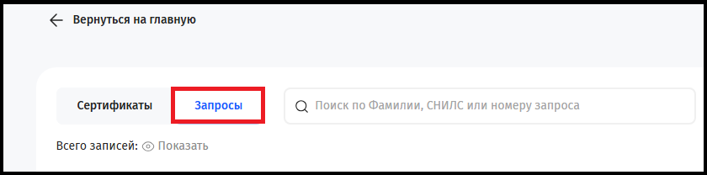
Рисунок 23. Раздел запросы личного кабинета Портала Заявителя
3. Нажмите на область, которая соответствует изготовленному сертификату (Рисунок 24).
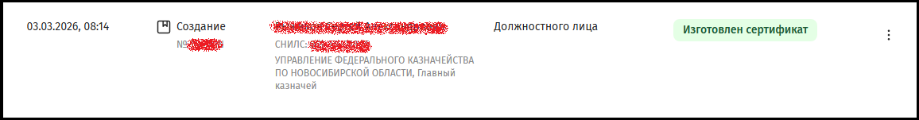
Рисунок 24. Раздел запросы личного кабинета Портала Заявителя
4. В открывшейся карточке запроса нажмите «Скачать» (Рисунок 25).
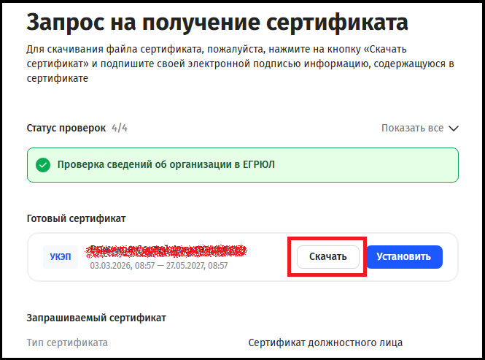
Рисунок 25. Карточка запроса на создание сертификата. Кнопка «Скачать»
5. В отобразившейся форме «Расписка в ознакомлении с информацией, содержащейся в квалифицированном сертификате» установите переключатели и нажмите «Подписать» (Рисунок 26):
- Ознакомлен с Руководством по обеспечению безопасности использования КЭП и средств КЭП;
- Ознакомлен с сублицензионным договором - офертой на предоставление неисключительных прав на использование программы для ЭВМ;
- Ознакомлен с информацией, содержащейся в квалифицированном сертификате.
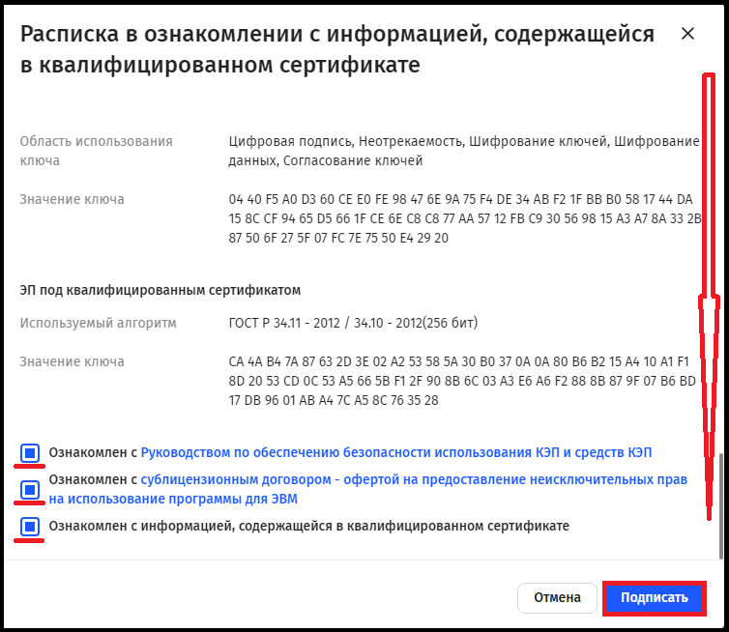
Рисунок 26. Ознакомление с информацией, содержащейся в сертификате
6. После подписания автоматически запустится процесс сохранения файла сертификата на АРМ.

